Sinh hoạt chuyên đề 23.9.2024

Đối tượng: Sinh viên Trường ĐH KHTN, ĐHQG-HCM; Trường ĐH Quản lý và Công nghệ TP.HCM

Từ đại đội 1 đến đại đội 31

**NỘI DUNG**

Buổi sinh hoạt gồm các nội dung như sau:

1. **Văn nghệ (hát 02 bài)**

**Nhạc cách mạng (Tự chọn)**

1. **Nhận xét ưu, khuyết điểm của tiểu đội**

* Người chủ trì chuẩn bị nội dung, đánh giá ưu, khuyết điểm của tiểu đội trong tuần qua.
* Triển khai các hoạt động trong tuần 4.

1. **Học tập và làm theo tư tưởng, đạo đức, phong cách của chủ tịch Hồ Chí Minh**

**3.1. Triển khai sinh viên nghiên cứu Trang Tư liệu tìm hiểu về Hồ Chí Minh**

* Triển khai có 100% sinh viên thực hiện đăng nhập theo các bước:

**B1:** <https://ttgdqpcdn.emsvn.org/trang-sinh-vien-3/-2049/tu-lieu-hoc-tap-ho-chi-minh-26980-p.html>

**B2:** Nhấp vào link: <https://tulieuhochiminh.vnulib.edu.vn/>

**B3:** [2. Tác phẩm của Chủ tịch Hồ Chí Minh](https://tulieuhochiminh.vnulib.edu.vn/handle/VNUHCM/12752)

**B4:** Bấm chọn 1. Nhan đề

**B5:** Chọn trang 4 sau đó các bạn kéo xuống chọn bài: Bồi dưỡng thế hệ cách mạng cho đời sau theo di chúc của Chủ tịch Hồ Chí Minh.

**B6:** Chọn xem trực tuyến

(Tất cả sinh viên phải thực hiện xong các bước này, sau đó người chủ trì (đại diện đọc hết bài viết).

**Link bài viết:** <https://drive.google.com/file/d/15pdnaBvwWauq3WvmYQTvPtJlQFyIPDOM/view?usp=drive_link>

**3.2. Những câu chuyện kể về Bác Hồ**

**Mẩu chuyện 5: Bài học về sự công bằng**

**BA CHIẾC BA LÔ**

Trong những ngày sống ở Việt Bắc, mỗi lần Bác đi công tác, có hai đồng chí đi cùng. Vì sợ Bác mệt, nên hai đồng chí định mang hộ ba lô cho Bác, nhưng Bác nói:

- Đi đường rừng, leo núi ai mà chẳng mệt, tập trung đồ vật cho một người mang đi thì người đó càng chóng mệt. Cứ phân ra mỗi người mang một ít.

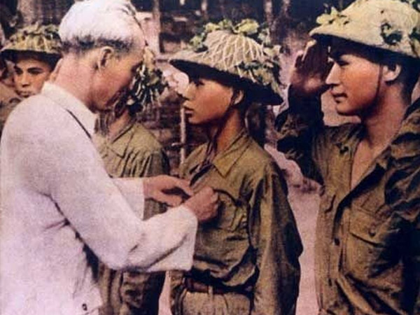

Khi mọi thứ đã được phân ra cho vào 3 ba lô rồi, Bác còn hỏi thêm:

- Các chú đã chia đều rồi chứ?

Hai đồng chí trả lời:

- Thưa Bác, rồi ạ.

Ba người lên đường, qua một chặng, mọi người dừng chân, Bác đến chỗ đồng chí bên cạnh, xách chiếc ba lô lên.

- Tại sao ba lô của chú nặng mà Bác lại nhẹ?

Sau đó, Bác mở cả 3 chiếc ba lô ra xem thì thấy ba lô của Bác nhẹ nhất, chỉ có chăn, màn. Bác không đồng ý và nói:

- Chỉ có lao động thật sự mới đem lại hạnh phúc cho con người.

Hai đồng chí kia lại phải san đều các thứ vào 3 chiếc ba lô.  
**Bài học kinh nghiệm**

Thông qua câu chuyện ngắn Ba chiếc ba lô, chúng ta rút ra được bài học là, trong cuộc sống cần phải biết san sẻ cùng nhau những lúc khó khăn, hoạn nạn, đừng dựa vào quyền cao chức rộng mà đàn áp kẻ yếu thế. Sống phải công bằng mới khiến lòng người khâm phục và nể trọng.

**Mẩu chuyện số 6: Dám nghĩ dám làm**

**HAI BÀN TAY**

Năm 1911, năm ấy Bác còn trẻ lắm mới khoảng 21 tuổi. Một hôm anh Ba - tên của Bác hồi ấy, cùng một người bạn đi dạo khắp thành phố Sài Gòn, rồi bỗng đột nhiên anh Ba hỏi người bạn cùng đi:

- Anh Lê, anh có yêu nước không ?

Người bạn đột nhiên đáp:

- Tất nhiên là có chứ!

Anh Ba hỏi tiếp:

- Anh có thể giữ bí mật không?

Người bạn đáp:

- Có

Anh Ba nói tiếp:

- Tôi muốn đi ra nước ngoài, xem nước Pháp và các nước khác. Sau khi xem xét họ làm như thế nào, Tôi sẽ trở về giúp đồng bào chúng ta. Nhưng đi một mình, thật ra cũng có nhiều mạo hiểm, ví như đau ốm… Anh muốn đi với tôi không ?

Anh Lê đáp:

- Nhưng bạn ơi! Chúng ta lấy đâu ra tiền mà đi?

- Đây, tiền đây – anh Ba vừa nói vừa giơ hai bàn tay. Chúng ta sẽ làm việc, chúng ta sẽ làm bất cứ việc gì mà sống và để đi. Anh cùng đi với tôi chứ ?

Bị lôi cuốn vì lòng hăng hái của Bác, người bạn đồng ý. Nhưng sau khi suy nghĩ kĩ về cuộc đi có vẻ phiêu lưu, anh Lê không có đủ can đảm để giữ lời hứa. Còn Bác Hồ đã đi ra nước ngoài bằng chính đôi bàn tay của mình. Bác đã làm nhiều nghề khác nhau: Phụ bếp, bồi bàn, quét tuyết… và đi khắp năm châu, bốn biển để tìm con đường cứu dân, cứu nước khỏi ách đô hộ của thực dân phong kiến, giải phóng cho dân tộc.

**Bài học kinh nghiệm**

Câu chuyện ngắn gọn nhưng nhắc nhở chúng ta rằng, một ý chí kiên định, dũng cảm và sáng suốt, dám nghĩ dám làm sẽ mang đến cho ta những điều bất ngờ, có khi là cả sự thành công.

Triển khai: **BAN HOẠT ĐỘNG NGOẠI KHÓA K439**